ESCOLA MUNICIPAL DE EDUCAÇÃO BÁSICA ALFREDO GOMES.
DIRETORA: IVÂNIA NORA.
ASSESSORA PEDAGÓGICA: SIMONE ANDRÉA CARL.
ASSESSORA TÉCNICA ADM.: TANIA N. DE ÁVILA.
PROFESSORA: ANA CAROLINE
DISCIPLINA: ARTES
CATANDUVAS – SC
ANO 2020 - TURMA: 1º ANO DATA: 07/09

CHIMARRÃO-A LENDA DA ERVA MATE

O HÁBITO DE TOMAR CHIMARRÃO ESTÁ PRESENTE NO COTIDIANO DA MAIORIA DAS FAMÍLIAS QUE HABITAM CATANDUVAS. ESTA É UMA IDENTIDADE CULTURAL DE GRANDE DESTAQUE NO MUNICÍPIO, QUE É CONHECIDO COMO A CAPITAL CATARINENSE DO CHIMARRÃO.
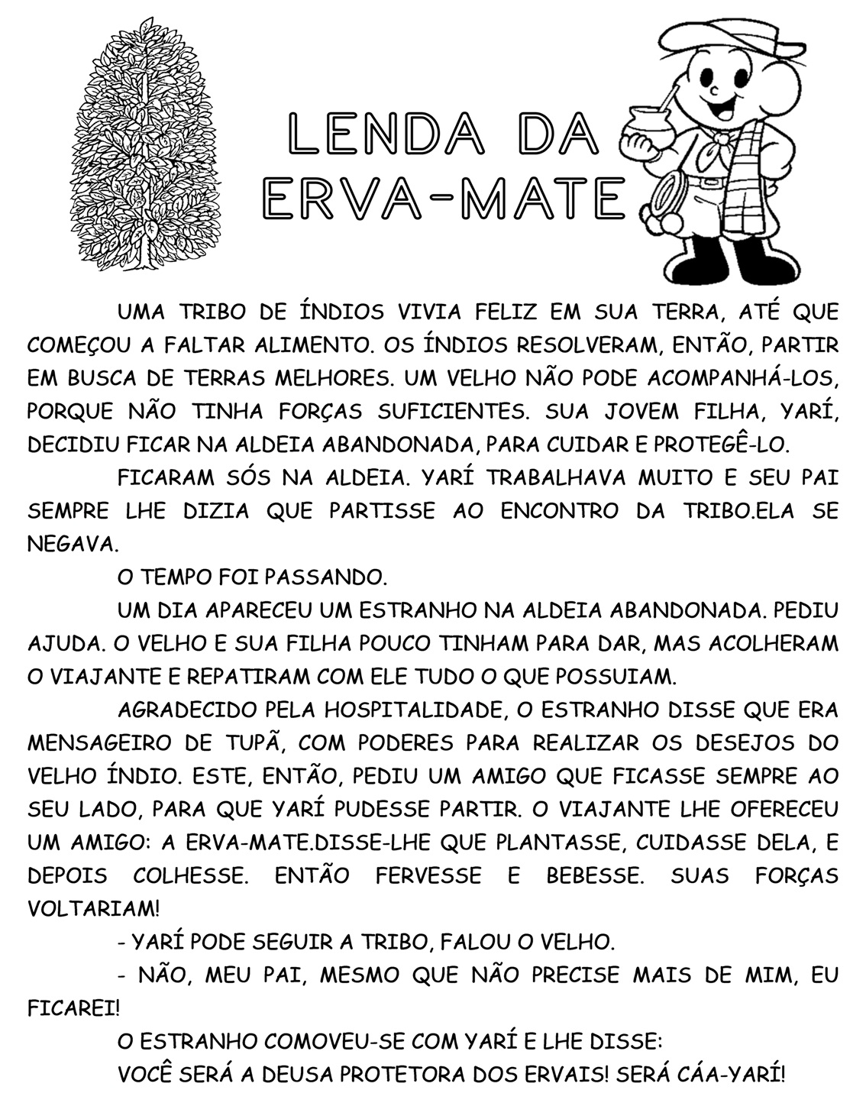
HOJE VAMOS CONHECER UM POUCO SOBRE A LENDA DA ERVA MATE.

__________________________________________________________________________
ATIVIDADE:
- DESENHE O PEDAÇO DA LENDA QUE MAIS GOSTOU, DEPOIS CRIE UM BRINQUEDO UTILIZANDO MATERIAIS RECICLÁVEIS QUE REPRESENTE O HÁBITO DE TOMAR CHIMARRÃO.

